امتحان علوم للصف السادس بموضوع علاقات البقاء الاسم:_______________
أجب عن جميع الأسئلة التالية: اتمنى لكم النجاح
- السؤال الأول: (8 علامات)
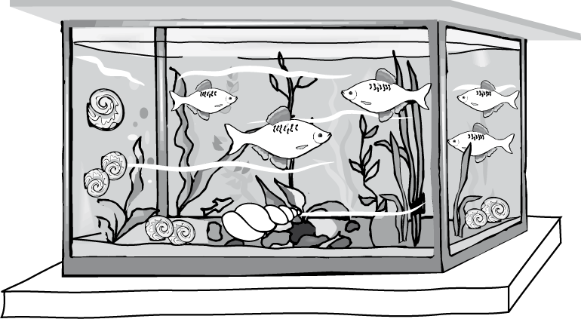
وُضِعَ حَوْض سَمَك (أكفاريوم) مصنوع من الزجاج
على طاولة بالقرب من شبّاك مفتوح.
يحتوي الحوض على رمل وماء، نباتات مائيّة
خضراء، أسماك، حلزونات وبكتيريا. الحوض
مُغلَق بغطاء زجاجيّ بحيث لا تستطيع أيّ مادّة
أن تَدْخُل إليه أو أنْ تَخْرُج منه.
- أمامك قائمة بمركِّبات موجودة في المنظومة البيئيّة التي في حوض السمك.
ضَعْ إشارة  بجانب كلّ مركِّب لِتُبَيِّن إذا كان إحيائيا أم لا أحيائيّ.
المركِّب | أحيائيّ | لا أحيائيّ
الحلزونات |  | 
البكتيريا |  | 
الضوء |  | 
النباتات المائيّة |  | 
الرمل |  | 

- أمامك مخطَّط للشبكة الغذائيّة في حوض السمك. اتّجاه الأسهم يُشير إلى اتّجاه انتقال الموادّ وانتقال الطاقة.
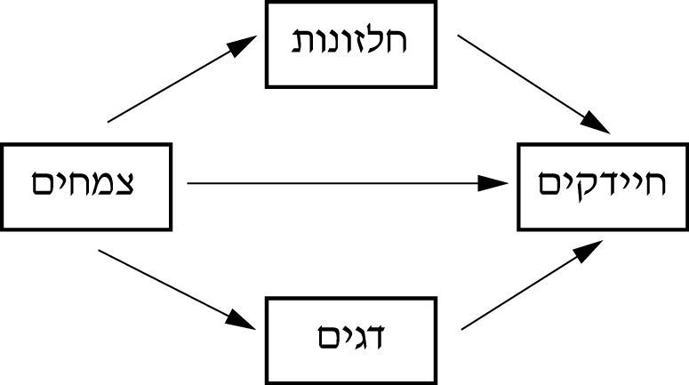
البكتيريا
الحلزونات
النباتات
الأسماك

إلى حوض السمك، أدْخَلوا شُرْغوف ضفدع يتغذّى على النباتات. كيف سيؤثّر ذلك على المنظومة البيئيّة التي في حوض السمك؟
أ-عدد الأسماك يقلّ وعدد الحلزونات يزداد.
ب-عدد الأسماك يزداد وعدد الحلزونات يقلّ.
ت-عدد الأسماك يزداد وعدد الحلزونات يزداد.
ث-عدد الأسماك يقلّ وعدد الحلزونات يقلّ.

- السؤال الثاني: أحط بدائرة رمز الإجابة الصحيحة: ( 33 علامة)
- ما الذي يحدث لمخلوقين توجد بينهما علاقة من نوع تطفّل؟
- الشريكان في هذه العلاقة الطفيلي والحاضن يجنيان الفائدة.
ب- الحاضن يتضرر, بينما الطفيلي يجني فائدة من هذه العلاقة.
ت- الحاضن يجني فائدة بينما الطفيلي يتضرر من هذه العلاقة.
ث-يتضرر الشريكان في هذه العلاقة, الطفيلي والحاضن.

تمهّل في الحل
في العجلة الندامة وفي التأني سلامة العلامة

2) أشر إلى الجملة التي تلائم الترتيب الصحيح للمخلوقات الحية في السلسلة الغذائية:
أ- النباتيات ,المفترسات ,النباتات والمفترسات العليا.
ب-النباتات ,النباتيات ,المفترسات والمفترسات العليا.
ت-المفترسات العليا ,المفترسات ,النباتات والنباتيات.
- المفترسات ,النباتيات ,المفترسات العليا والنباتات.
3) لماذا من المهم منع إبادة الغابات؟
أ-لتقليص اشعة الشمس التي تصل إلى الكرة الأرضية ورفع درجة حرارتها.
ب- لتقليص الثقب في الأوزون ولحمايتنا من إضرار أشعة الشمس.
ت-لمنع النقص في الأوكسجين وارتفاع تركيز ثاني اكسيد الكربون في الهواء.
ث-لمنع النقص في الغذاء وفي الأوكسجين وفي ثاني اكسيد الكربون في الكرة الأرضية.
4) هل يوجد شيء مشترك بين هاتين الظاهرتين؟
- نباتات تستطيع ان تنمو فقط على ظهر نباتات اخرى.
- نباتات تنمو وتتطور فقط داخل اجسام كائنات حيّة.
أ- نعم، الظاهرتان تصفان علاقة بقاء متبادلة.
ب- نعم، الظاهرتان تصفان علاقة منافسة.
ت-نعم، الظاهرتان تصفان علاقة متطفل- حاضن.
- نعم، الظاهرتان تصفان علاقة مفترس – فريسة.
5)بأية أعضاء تستوعب النبتة ضوء الشمس؟
أ- في الأساس بواسطة الأوراق والسيقان. ب- بواسطة جميع الأعضاء.
ت- في الأساس بواسطة الأزهار. ث- في الاساس بواسطة الجذور.
6) تسمى المادة التي تستقبل الضوء في النبتة:
- الأملاح. ب- الدبال. ت- الكلوروفيل. ث- انابيب النقل.
7) أي غاز تطلقه النبتة في عملية التمثيل الضوئي؟
- غاز النيتروجين. ب- غاز الأوكسجين.
ت- غاز ثاني اوكسيد الكربون. ث- غاز الهيدروجين.
8)أي أنواع من الأوراق ملائمة لاستيعاب أفضل للضوء؟
أ- أوراق صغيرة وشوكيه. ب- أوراق ابرية.
ت-أوراق عريضة ومسطحة ث- أوراق لحمية.
9) مَن مِن بين الكائنات الحية التالية تسمى بمطهرات الهواء للطبيعة؟
أ- الحشرات التي تجمع الرحيق وحبيبات اللقاح من النباتات.
ب-أكلات البقايا والفضلات التي في شبكات الغذاء.
ت-النباتات. ث-محللات الفضلات.
10) كلاب البحر التي تعيش في القطب الشمالي لها طبقة دهن سميكة. على ماذا تساعدها هذه الصفة؟
أ- على حماية نفسها من الحيوانات المفترسة. ب-على التحرك على الجليد بسهولة اكبر.
ت-على تخزين السوائل للايام الحارة. ث-على عزل جسمها من البرد.
11) لماذا من المهم الاعلان عن مناطق معينه انها محميات طبيعية؟
أ- لكي تكون هناك مناطق لا تفترس الحيوانات فيها حيوانات اخرى.
ب-لكي تكون هناك مناطق يمكن فيها اكتشاف حيوانات جديدة.
ت-لكي تكون هناك مناطق يمكن فيها ان نتعلم عن استخدامات ممكنة للنباتات.
ث-لكي تكون هناك مناطق يحمون فيها بيوت تنمية الكائنات الحية.
السؤال الثالث: ما هي انواع علاقات البقاء الواردة في كل بند من البنود التالية: (6 علامات)
- تحت اشجار الصنوبر بعد سقوط الامطار يمكن ان نجد فطريات تعرف باسم فطريات الصنوبر . يأخذ الفطر من شجرة الصنوبر مواد الغذاء التي تنتجها. شجرة الصنوبر تمتص الماء والأملاح التي تمتصها الفطر من الارض.
نوع علاقة البقاء: ____________.
ب-الذنون هو نبات عديم الاوراق وسيقانه خضراء. يلتصق بجذر الشجيرات ونباتات صحراوية اخرى مثل: الاثل والقلام ويمتص منها مواد الغذاء والماء.
نوع علاقة البقاء: _____________.
-----------------------------------------------------------------------------
السؤال الرابع: ( 6 علامات)
اقرأ قطعة المعلومات التالية وأجب عن الاسئلة التي تليها.
حردون الرمال ( السحلية) هو زاحف يعيش في الصحراء، ينشط في ساعات النهار. في الايام الحارة يتسلق الشجيرات وهكذا يبعد جسمه عن الارض الساخنة.
- ما هو نوع التأقلم الموجود عند حردون الرمال؟ فسّر.
____________________________________________________________________________________________.
ب-حردون الرمال تقريبا لا يشرب الماء، اذا من اين يستوعبه؟
______________________________________________.
السؤال الخامس:(3 علامات)
شاهد الطلاب بجانب مدخل المغارة نباتات.عندما دخل الطلاب إلى داخل المغارة المظلمة, وجدوا فيها نبع صغير, ولكن داخل المغارة لا يوجد نباتات بالمرة. افترض !!!! لماذا حسب رأيك لا يوجد نباتات داخل المغارة؟ ___________
السؤال السادس:أمامك جدول وبه وصف لنباتات مختلفة تتلاءم للعيش في ظروف نقص الماء. اذكر الطريقة/الطُرق التي تمكّن النبتة من مجابهة هذه الظروف.
(9 علامات)
استعن بالطرق التالية وفسّر: تقليص إفراز الماء. استيعاب أكثر نجاعة للماء . خزن الماء.
قلام  شجيرة صحراوية منتشرة في منطقة النقب. سميت بهذا الاسم لان وريقاتعا اللحمية الاسطوانية محمولة على السويقات بترتيب زوجي. في الصيف تجف هذه الوريقات وتسقط | ___________________  ___________________  ___________________  ___________________
زنبقة النقب  للزنبقة بصلة داخل الأرض, فهي تمتص الماء بواسطة الجذور وتخزنه بداخلها. هذا الماء تستغله الزنبقة في فصل الجفاف. | ___________________  ___________________  ___________________  ___________________
السّيال/الصمت  شجرة تنمو في بيئة صحراوية يوجد بها نقص في الماء.جذورها تصل الى عمق 10-9 امتار | ___________________  ___________________
السؤال السابع: تمعّن في الرسم التوضيحي التالي واجب عن الأسئلة التي تليه. (14 علامة).
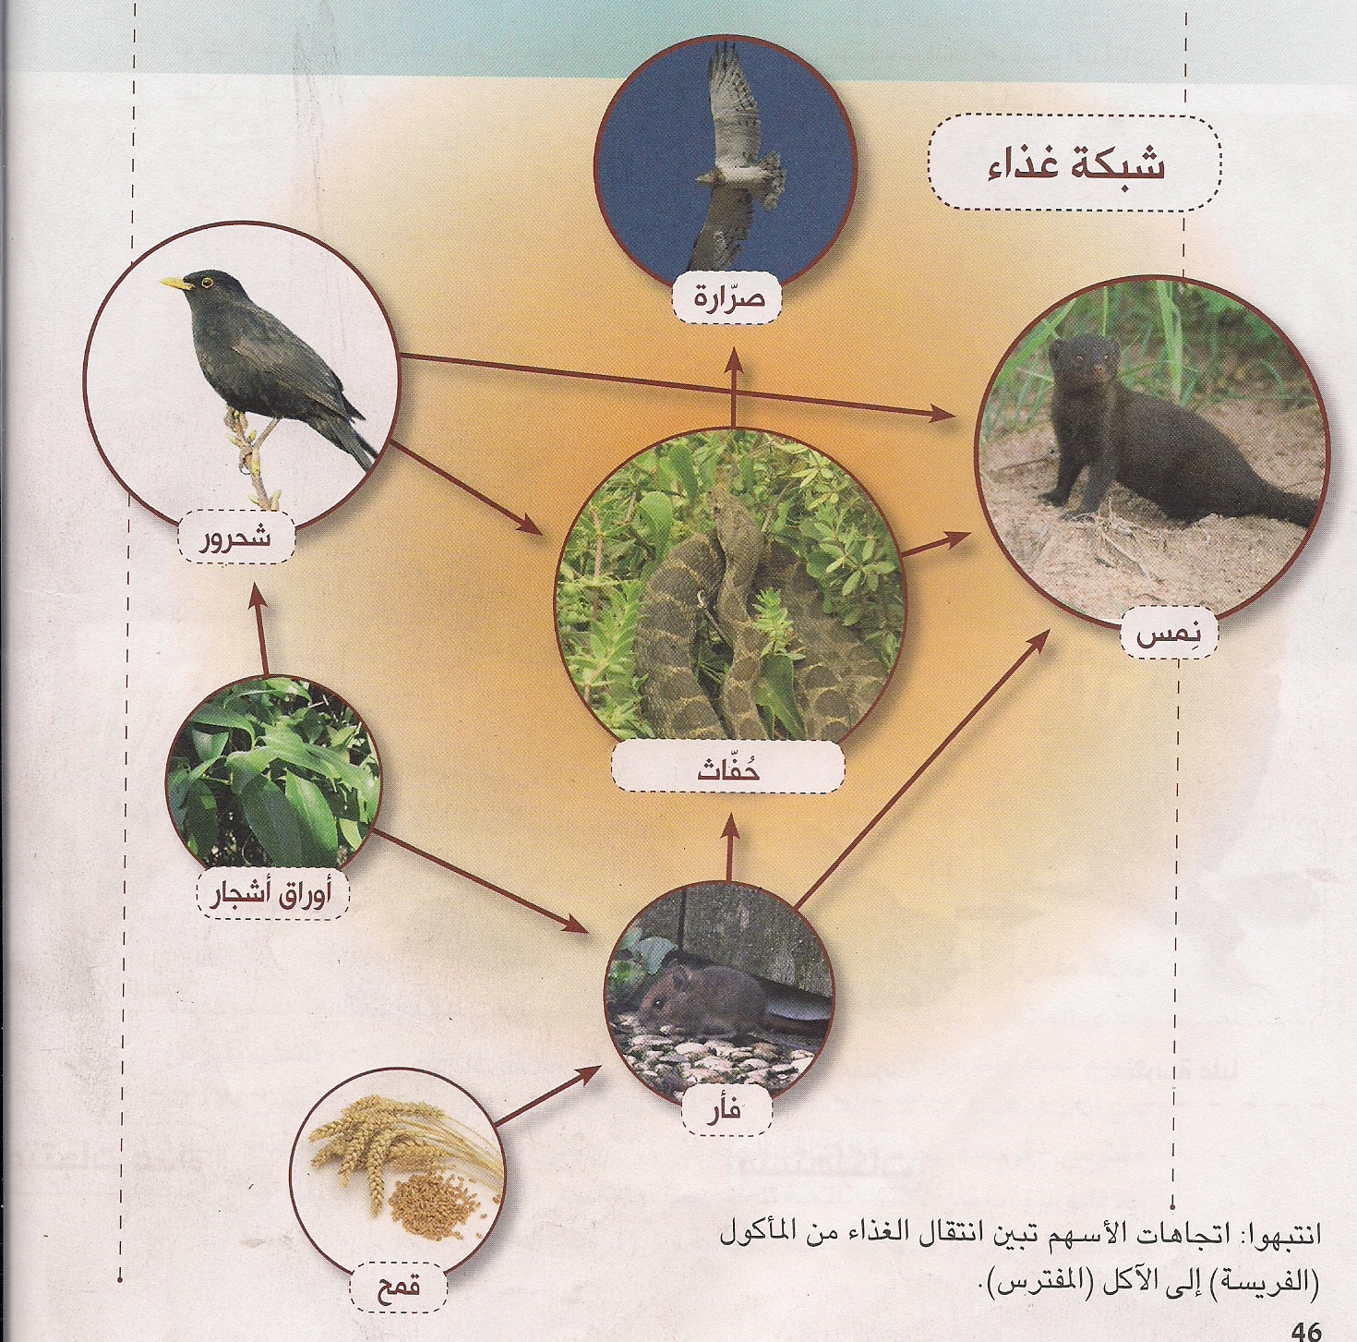
- ما الذي يصفه الرسم التوضيحي؟ أحط رمز الإجابة الصحيحة:
- بيئة حياتية. ب- سلسلة غذائية. ت- شبكة غذائية. ث- هرم غذائي.
2- ما هي المنتجات في الرسم التوضيحي؟______________________.
3-ما هي المستهلكات في الرسم التوضيحي؟ ____________________.
4-ما هي المفترسات التي في الرسم التوضيحي؟___________________.
5-ما هي آكلات النبات في الرسم التوضيحي؟ __________________________.

